瀕臨絕種動物 ⎯ 大 象 ( 一 )
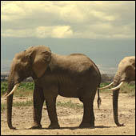
大 象 能 活 6 0 年 ， 體 重 可 達 6 噸 。 由 象 鼻 及 上 唇 位 置 伸 展 出 來 的 象 鼻 ， 是 大 象 所 獨 有 的 。 大 象 用 象 鼻 來 喝 水 、 洗 澡 、 嗅 東 西 、 呼 吸 及 覓 食 。 於 象 鼻 兩 旁 的 象 牙 ， 其 組 成 與 人 類 的 牙 齒 無 異 ， 可 用 於 撕 破 樹 皮 、 御 載 重 物 和 掘 地 取 水 。
大 象 是 不 吃 肉 的 ， 牠 們 主 要 以 草 、 水 果 、 樹 葉 、 樹 枝 為 食 。 牠 們 每 天 需 花 上 1 6 小 時 來 尋 找 1 6 0 公 斤 食 物 和 5 0 公 升 水 。
大 象 是 群 居 的 動 物 ， 以 族 中 最 年 長 及 最 有 經 驗 的 女 性 為 領 袖 ， 帶 領 其 他 小 象 ， 象 群 會 一 起 保 護 及 養 育 小 象 。
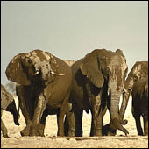
群居的大象
大 象 的 歷 史 已 超 過 數 百 萬 年 ， 由 包 括 古 哺 乳 動 物 在 內 的 大 型 哺 乳 動 物 一 直 傳 至 今 天 非 洲 和 亞 洲 的 兩 大 品 種 。
非 洲 大 象 是 陸 地 上 最 大 的 動 物 ， 散 佈 於 非 洲 森
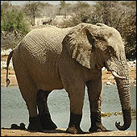
林 地 區 及 廣 闊 草 原 上 。 現 存 的 非 洲 大 象 為 數 不 足 6 0 萬 頭 。
亞 洲 大 象 體 型 較 細 ， 其 耳 朵 及 象 牙 均 較 細 小 ， 前 額 呈 圓 型 ， 背 部 隆 起 ， 散 見 於 印 度 、 斯 里 蘭 卡 、 中 國 、 印 度 尼 西 亞 及 東 南 亞 等 地 的 森 林 。 估 計 現 存 有 4 萬 頭 ， 世 代 以 來 聰 明 的 亞 洲 大 象 都 被 訓 練 ， 成 為 人 類 幹 粗 活 的 助 手 ， 協 助 運 送 木 材 或 其 他 貨 物 。
問題
- 大象那個部份是世上獨有?
- 現存的大象有多少個品種?
- 那個品種的象的體型比較大?
- 人類訓練亞洲象有什麼用途?

瀕臨絕種動物 ⎯ 大 象 (二)
大 象 面 臨 的 威 脅
人 類 不 斷 擴 張 ， 毀 林 造 屋 及 侵 入 森 林 地 區 居 住 ， 造 成 大 象 的 天 然 棲 息 地 日 漸 縮 小 ， 影 響 其 生 存 。 可 是 ， 對 非 洲 大 象 最 大 的 威 脅 ， 卻 來 自 偷 獵 者 的 彈 頭 。 人 們 捕 獵 大 象 以 滿 足 龐 大 的 象 牙 市 場 ， 僅 在 1 9 7 0 年 至 8 9 年 間 ， 非 洲 大 象 由 原 來 的 1 5 0 萬 頭 ， 減 少 至 不 足 6 0 萬
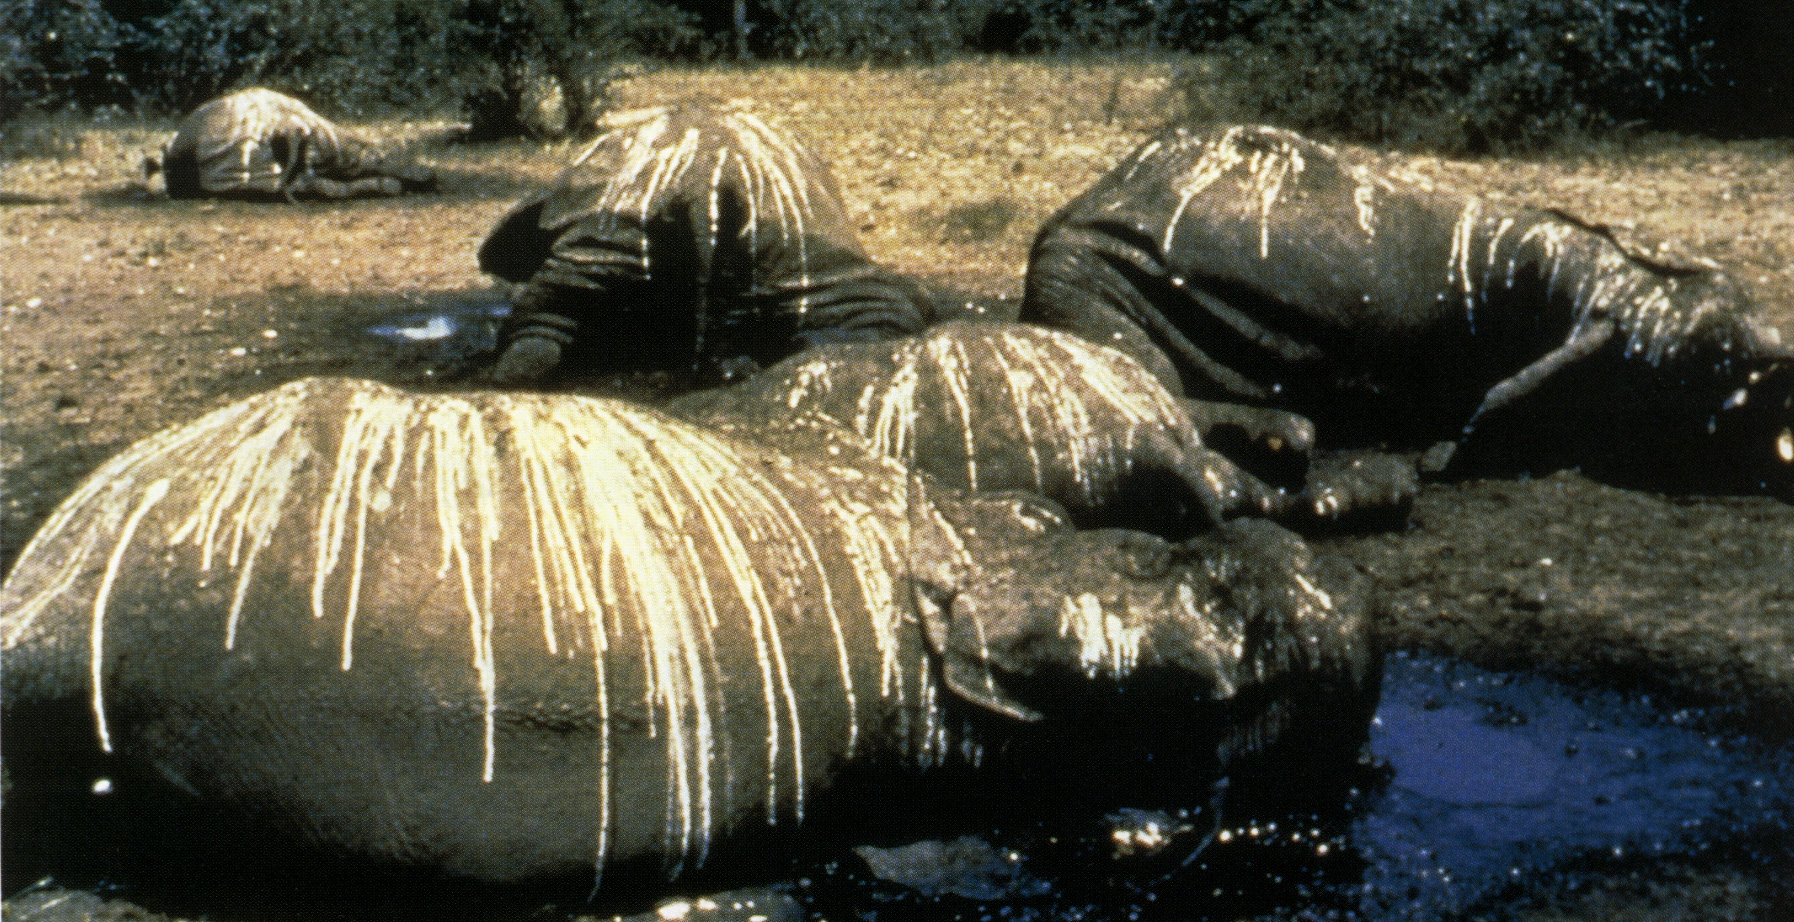
被殺害的大象
頭 。在 非 洲 地 區 發 現 的 象 群 屍 體 ， 只 有 象 牙 被 掠 走。 人 類 視 象 牙 為 珍 貴 的 材 料 ， 可 雕 刻 成 裝 飾 品 及 首 飾 ， 亦 用 於 鋼 琴 的 琴 鍵 及 製 造 印 章 。過 去 ， 亞 洲 的 象 牙 工 業 以 香 港 為 基 地 ， 採 用 現 代 工 具 大 量 生 產， 單 單 一 間 工 廠 ， 便 能 於 一 週 內 處 理 過 百 枝 象 牙 ， 以 滿 足 亞 洲 市 場 的 需 求。
華 盛 頓 公 約 組 織 及 國 際 社 會 於 1 9 8 9 年 全 面 禁 止 象 牙 貿 易 ， 偷 獵 的 情 況 已 經 所 放 緩 ， 使 美 國 及 歐 洲 的 象 牙 市 場 式 微 。但 在 亞 洲 ， 雕 塑 仍 見 於 貨 架 上 ， 有 關 象 牙 買 賣 仍 在 廣 泛 進 行 ， 如 果 亞 洲 人 都 拒 絕 購 買 象 牙 製 品 ， 其 價 值 便 不 復 從 前 ， 而 大 象 便 可 望 逃 過 新 一 輪 的 屠 殺 。

象牙雕刻
問題
- 由1970年至1989年間，非洲大象減少了多少頭?
- 人類獵殺大象只是為了大象的
- 皮。 B. 牙。 C. 肉。 D. 骨。
- 國際社會於那年全面禁止象牙貿易?
- 亞洲的象牙貿易以那裡為基地?
- 你可否協助減少大象被殺害的機會? 如果可以，請說明。
